Министерство науки и высшего образования Российской Федерации

ФГБОУ ВО «Марийский государственный университет»

Институт цифровых технологий

Физико-математический факультет

Отчет по дисциплине «Технология разработки программного обеспечения»

Диаграмма декомпозиции в нотации DFD 2-ого уровня информационной системы колледжа

Выполнил: студент гр. И-32

Медведев Н.Е.

Проверил: преподаватель

Забродин Д.В.

Йошкар-Ола

2025

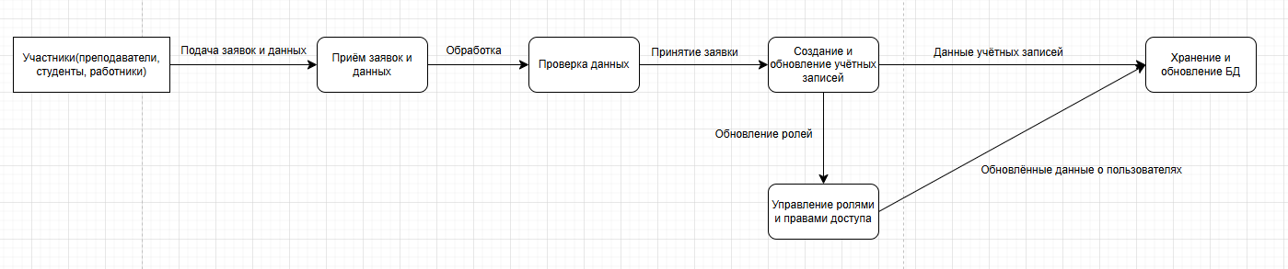

Рисунок 1 – Диаграмма декомпозиции в нотации DFD 2-ого уровня информационной системы колледжа

Подпроцессы:

1. Приём заявок и данных от пользователей;
2. Валидация и проверка данных;
3. Создание и обновление учетных записей;
4. Управление ролями и правами доступа;
5. Хранение и обновление базы данных пользователей.

Потоки данных:

1. Участники –> Приём заявок и данных: Подача заявок и данных;
2. Приём заявок и данных –> Проверка данных: Обработка;
3. Проверка данных –> Создание и обновление учётных записей: Принятие заявки;
4. Создание и обновление учётных записей –> Управление ролями и правами доступа: Обновление ролей;
5. Создание и обновление учётных записей –> Хранение и обновление БД: Данные учётных записей;
6. Управление ролями и правами доступа –> Хранение и обновление БД: Обновленные данные о пользователях.